
Colégio João XXIII

PLANEJAMENTO SEMANAL – EDUCAÇÃO INFANTIL
- SÉRIE/ ANO : PRÉ I.
- BNCC: HABILIDADES TRABALHADAS NA SEMANA: EI03EO02/EI03CG01/EI03ET01/EI03ET05/EI03CG02/ EI03EOF03/EI03CO03/
- ATIVIDADE DO PORTAL SAS PARA APOIO: youtube

DIAS  ATIVIDADES | 2ª FEIRA  DATA: 23.02 | 3ª FEIRA  DATA: 24.02 | 4ª FEIRA  DATA: 25.02 | 5ª FEIRA  DATA: 26.02 | 6ª FEIRA  DATA: 27.02.
TEMA TRABALHADO NO DIA | BRINCADEIRAS TRADICIONAIS. | BRINCANDO COM PALAVRAS. | RESTAURANTE. | RIMAS | RESTAURANTE.
ENTRADA  (ROTINA). | Acolhimento.  Atividade lúdica referente ao tema do dia. | Acolhimento.  Atividade lúdica referente ao tema do dia. | Acolhimento. | Acolhimento. | Acolhimento.  Atividade lúdica referente ao tema do dia.
GRANDES GRUPOS INVESTIGAÇÕES.  (Tema/conteúdo). | Lançamento do dia dias – Vogais.  Trabalhar de forma lúdica.  BRINCADEIRAS DE DIFERENTES CULTURAS.  Atividade 1 – Conhecendo as brincadeiras tradicionais.  Pág : 10  EXPERIÊNCIAS COM ÁGUA, TEMPOS E TEMPERATURAS.  Atividade 1 – Como transportar água.  Pág:11  Para casa – caderno. | BRINCADEIRAS DE DIFERENTES CULTURAS.  Atividade 2 – Diferentes nomes para brincadeira de amarelinha. Pág: 12  BRINCANDO COM AS PALAVRAS.  Atividade 1 – Vamos brincar com as palavras?  Pág: 13  Atividade lúdica de reforço sobre as vogais. | O RESTAURANTE DA NOSSA TURMA.  Atividade 1 – Qual prato escolhi hoje?  Pág:14.  EXPERIÊNCIAS COM ÁGUA, TEMPOS E TEMPERATURAS.  Atividade 2 – Pág: 15.  Para casa – caderno. | BRINCANDO COM AS PALAVRAS.  Atividade 2 – Rima, mas não combina.  Pág: 16.  Atividade lúdica de reforço sobre as vogais. | O RESTAURANTE DA NOSSA TURMA.  Atividade 2 – Qual prato meu colega pediu? Pág:17  INGLÊS 8:20h/ 9:10h.  Para casa – caderno.  Conversar com as crianças sobre a campanha da fraternidade.
LANCHE. | 8:30h/9:00h. | 8:30h/9:00h. | 8:30h/9:00h. | 8:30h/9:00h. | Lanche Saudável.
ESTIMULAÇÃO. | CONFECÇÃO DE UMA PIPA DE PAPEL. | BRINCADEIRA DE AMARELINHA. | BRINCADEIRA DA RIMA. A PROFESSORA IRA CANTAR UMA PALAVRA E AS CRIANÇAS VÃO COMPLETANDO A MÚSICA COM UMA PALAVRA QUE RIMA. | APRESENTAR AS CRIANÇAS IMAGENS QUE APRESENTAM PALAVRAS QUE RIMAM ENTRE SI E PEDIR QUE EM SEGUIDA ELES FAÇAM UM DESENHO SOBRE AS IMAGENS. | PINTURA LIVRE.
Área EXTERNA  (Atividades fora da sala como, ensaios, horta, parquinho, entre outros). | BRINCAR NA QUADRA COM AS PIPAS CONFECCIONADAS.  Educação Física. | Parquinho | Jogos/vídeos SAS. | Parquinho. | SOCIOEMOCINAL.
HORA DA HISTÓRINHA/MÚSICA | História: A pipa e a flor. | Amarelinha – animazoo. | A peteca do zeca. | As brincadeiras do mundinho. | Turma do cristãozinho – Brincadeiras antigas.
Saída | BANHEIRO/ÁGUA/ARRUMAÇÃO  PARA SAÍDA. | BANHEIRO/ÁGUA/ARRUMAÇÃO  PARA SAÍDA. | BANHEIRO/ÁGUA/ARRUMAÇÃO  PARA SAÍDA. | BANHEIRO/ÁGUA/ARRUMAÇÃO  PARA SAÍDA. | BANHEIRO/ÁGUA/ARRUMAÇÃO  PARA SAÍDA.

ATIVIDADES PARA CASA.
COLÉGIO JOÃO XXII.
DATA: 23/02/2026. PARA CASA.
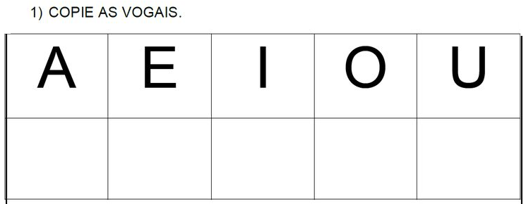
2) RECORTE DE JORNAIS OU REVISTAS AS LETRAS DO SEU NOME E COLE NO ESPAÇO ABAIXO:

_________________________________________________________________________.

COLÉGIO JOÃO XXII.
DATA: 25/02/2026. PARA CASA.
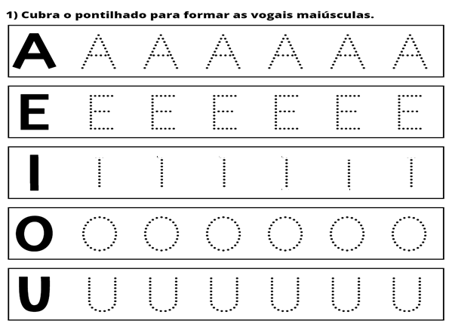
2 ) Desenhe no espaço abaixo sua brincadeira favorita:

COLÉGIO JOÃO XXII.
DATA: 27/02/2026. PARA CASA.
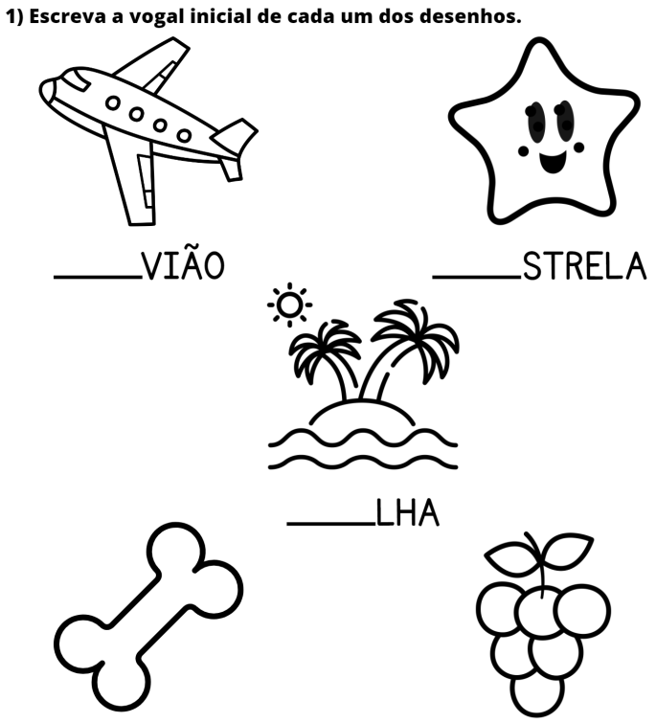

COLÉGIO JOÃO XXII.
DATA: 27/02/2026. PARA CASA.


Colégio João XXIII
Para acolher, para crescer, para viver.
PORTFÓLIO
NOME :___________________________________________________________________________________________
DATA : 04/02. TURMA : PRÉ I.
CONTEÚDO TRABALHADO : VOLTA ÀS AULAS.

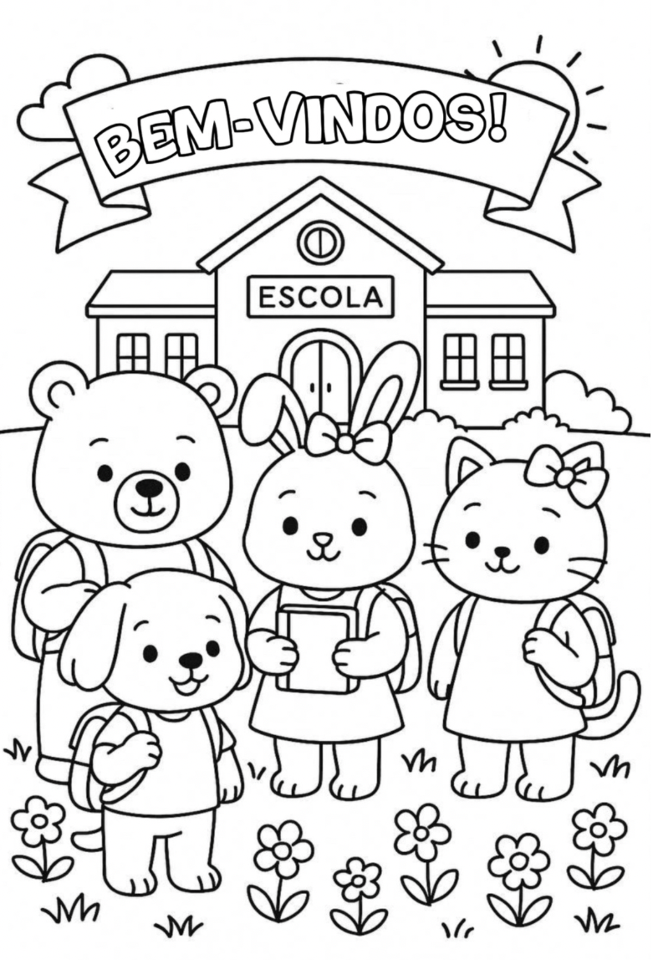

Colégio João XXIII
Para acolher, para crescer, para viver.
PORTFÓLIO
NOME :___________________________________________________________________________________________
DATA : 09/02. TURMA : PRÉ I.
CONTEÚDO TRABALHADO : CARNAVAL.

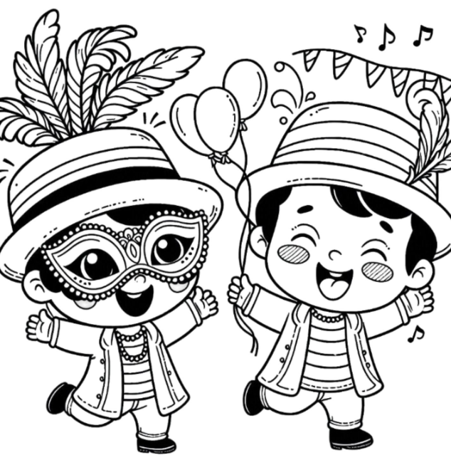

Colégio João XXIII
Para acolher, para crescer, para viver.
PORTFÓLIO
NOME :___________________________________________________________________________________________
DATA : 27/02. TURMA : PRÉ I.
CONTEÚDO TRABALHADO : CAPANHA DA FRATERNIDADE.

